附件5

2025年福建省粮油规模种植主体单产提升

项目申报指南

一、申报条件

1.项目县具备承担项目所需的立地条件、实施主体、人才队伍以及组织协调能力，确保项目顺利实施、任务如期完成。

2.申报承担水稻单产提升和油菜单产提升的主体不重复，已承担粮食产能区增产模式攻关与推广、绿色高产高效等粮油生产项目的主体不重复申报本项目。

二、建设内容

项目建设内容为建立水稻、油菜示范片和购置生产设施设备。水稻、油菜规模种植主体示范面积须分别相对集中连片150亩、100亩以上。实施主体购置育秧播种流水线、高性能插秧机等设备的财政补助比例为设备投资总额的80%，且单个实施主体财政补助金额不超过50万元。

在示范片集成推广新品种、新农药、新机具、新肥料、新技术等粮油“五新”，重点应用推广水稻精量播种、精准条播、高性能插秧、侧深施肥、一喷多促，以及油菜密植直播、播种流水线育苗、机械直播、油菜机械化移栽、分段机收、机烘等关键技术；开展生产集约化统一供种育苗、肥水管理、病虫防控、技术指导、机械作业（含深翻、播、插、防、收、烘等）等。通过改善生产设施，挖掘地种肥药各要素、耕种管收各环节的增产潜力，应用先进适用技术，使粮油规模种植主体水稻单产比当地平均亩产提高10%以上，油菜单产比当地平均亩产提高5%以上。

三、申报流程

项目县按照要求提交项目申报有关材料（附件5-1、5-2、5-3），县级农业农村部门于2024年11月23日前盖章上报设区市，设区市农业农村部门汇总盖章后于11月30日前上报省农业农村厅。省级经组织专家评审、综合评估后，项目县名单及具体实施内容按程序确定。

四、联系方式

联系人：张善辉，联系电话：0591-87811903；

邮箱：lyk87811903@163.com；传真：0591-87829440。

附件：5-1.粮油规模种植主体单产提升项目申报书

5-2.2025年水稻规模种植主体单产提升行动项目申报表

5-3.2025年油菜规模种植主体单产提升行动项目申报表

附件5-1

2025年粮油规模种植主体单产提升

项目申报书

**实施单位：**

**项目负责人：**

**联系方式：**

**技术负责人：**

**联系方式：**

**填制日期：**

一、基本情况

近年来粮油生产情况、本县粮油规模种植主体情况、申报承担粮油规模种植主体单产提升项目实施主体的基本情况，以及确保项目顺利实施所需的立地条件、人才队伍、组织协调能力和保障措施等。

二、建设内容

（一）年度目标

2025年全县申报实施粮油规模种植主体个数，水稻、油菜等示范片个数、面积；实施主体预计单产提升水平等任务目标。

（二）实施内容

实施作物种类，每个实施主体示范面积、进度安排、人员安排等，需明确每个主体单产提升的具体措施，如通过装备提升或示范关键核心技术等。

（三）金额预算

包括总投资、申请财政补助资金、主体自行投入资金等。需列明资金具体使用金额、方向及用途。

（四）预期效益

包括预期单产提升水平、节本增效情况、示范带动效果、指导服务情况等。

三、队伍力量

组织项目实施的具体负责同志以及技术人员信息，包括姓名、性别、工作单位、职务/职称、项目分工等。

附件5-2

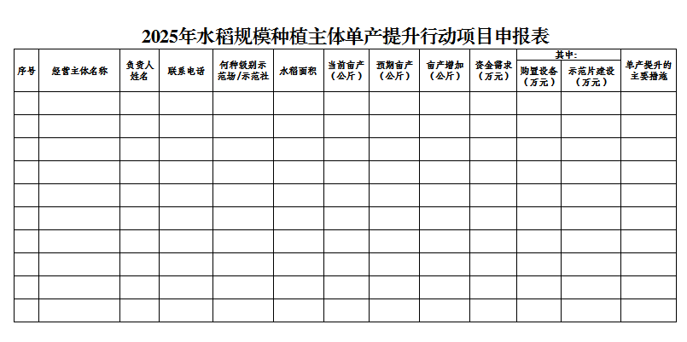

附件5-3

